Program | SRS-3.7.1制式分類新增暫存 | Date: 2015/08/07
Description | 制式分類新增暫存 | Version: 3

Date | Description | Version

Scenario Description

Description of the business process setting that you will be configuring to

Test Case Overview
Case | Description |  | Remark | Error/OK
1 | 制式分類申請新增 |  |  | OK
2 | 制式分類申請暫存 |  |  | OK

TEST Section

Case 1: 制式分類申請新增。
TEST DATA
 |  |  | Value/Code | Description |  | Comments and Notes
- 1
- 2
 | No. | Activity |  | Input Data/  Special Information | Expected results | Actual Results |  | Tester/Team | OK/  Errors
 | 1 | 制式分類 會議記錄 子公司董事會文件 點選分類管理“新增“。 |  |  | 新增次分類UI。 | 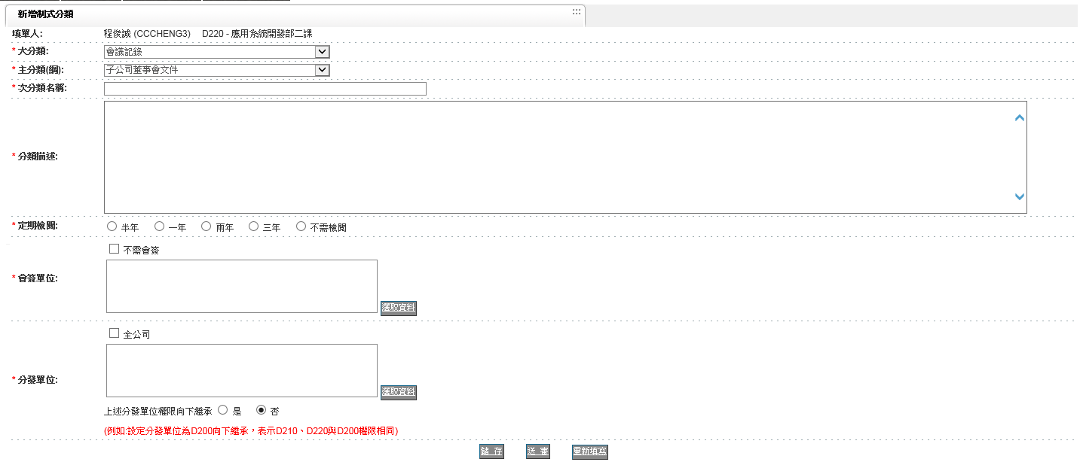 |  | CCCheng3 | OK
 | 2 | 填寫次分類資訊 |  |  |  | 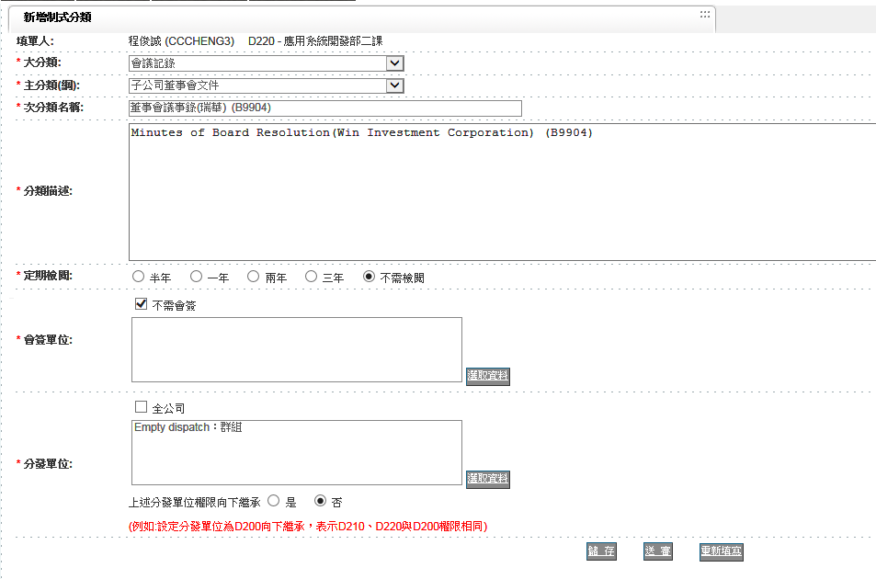 |  | CCCheng3 | OK
 | 3 | 提交送審 |  |  | 必填欄位確認，成功送審。 | 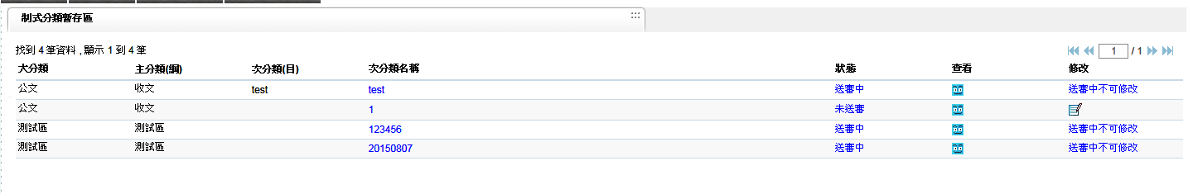 |  | CCCheng3 | OK
 | 4 | 重覆 Step 1 ~ 3 |  | 同一主分類下已存在或申請中次分類不能再被申請 | 出現訊息不予許作業 | 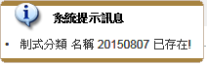 |  | CCCheng3 | OK
 | 5 | 制式分類 測試區 測試區 點選分類管理“新增“。 |  | 在不同主分類建立相同次分類名稱 | 可送審 |  |  | CCCheng3 | OK

Case 2: 制式分類申請暫存。
TEST DATA
 |  |  | Value/Code | Description |  | Comments and Notes
- 1
- 2
 | No. | Activity |  | Input Data/  Special Information | Expected results | Actual Results |  | Tester/Team | OK/  Errors
 | 1 | 制式分類 會議記錄 子公司董事會文件 點選分類管理“新增“，填寫內容並按儲存。 |  |  | 成功訊息 | 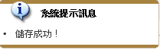 |  | CCCheng3 | OK
 | 2 | 分類 制式分類暫存區 開啟草稿重新編輯 |  |  | 可編輯 | 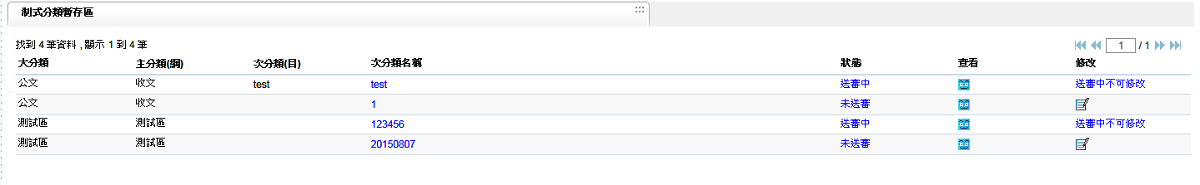  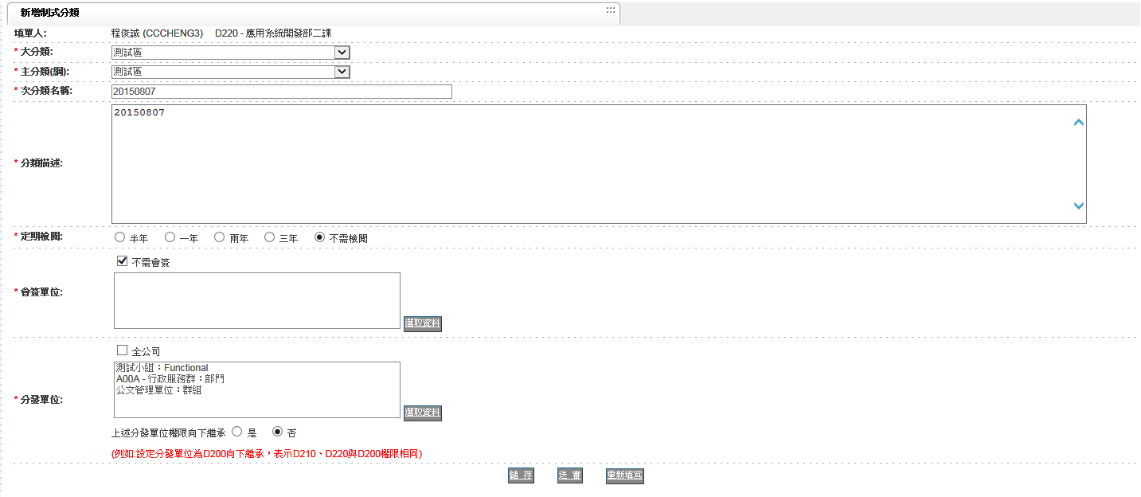 |  | CCCheng3 | OK
 | 3 | 提交送審 |  |  | 必填欄位確認，成功送審。 |  |  | CCCheng3 | OK

